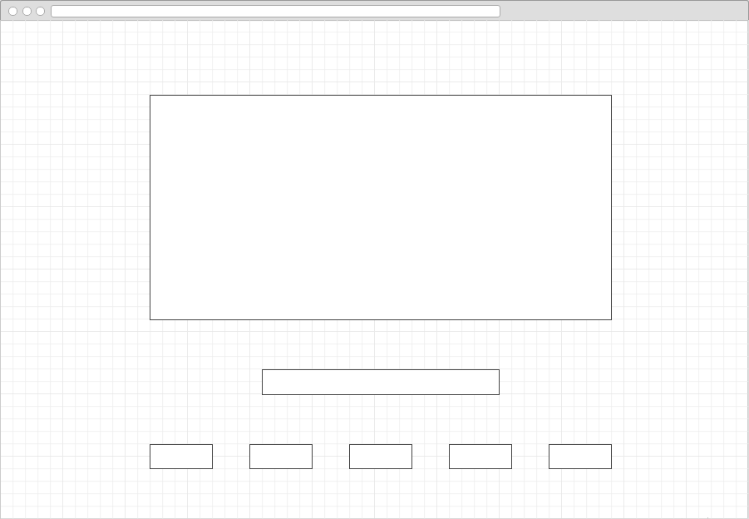

**FOOTER**

**NAV**

**HEADER**